Conexión VPN Ubuntu

Abrir apartado de redes y seleccionar añadir:

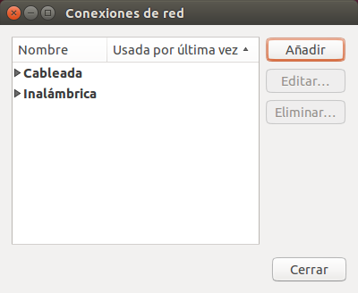

A continuación seleccionar PPTP como tipo de conexión nueva

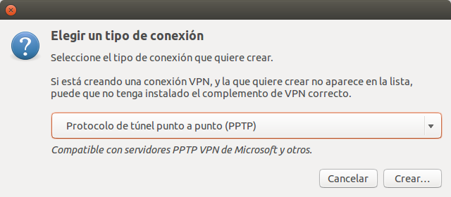

Editar los datos de la conexión con los datos siguientes

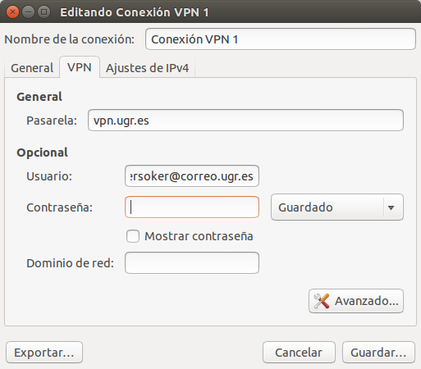

Pulsamos el botón Avanzado y configuramos los siguientes datos:

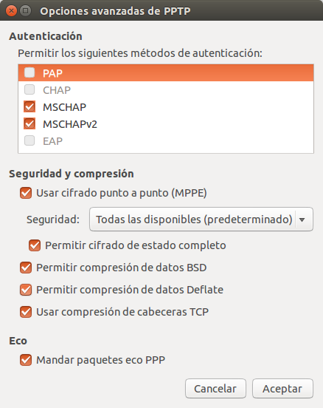

Después de lo cual aceptamos y guardamos la conexión.

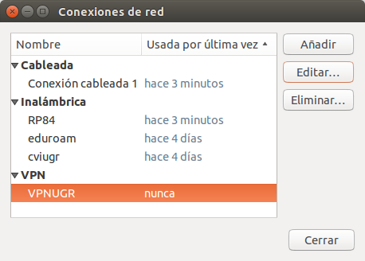

Después en el menú de conexión, seleccionamos la VPN creada y nos conectamos, será es el momento en el que pedirá la clave de acceso (más adelante aparece como obtenerla)

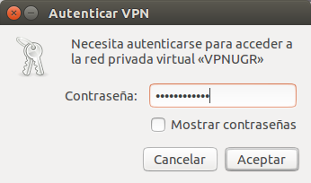

Conexión VPN Windows

Entramos al panel de control y seleccionamos centro de redes y recursos compartidos:

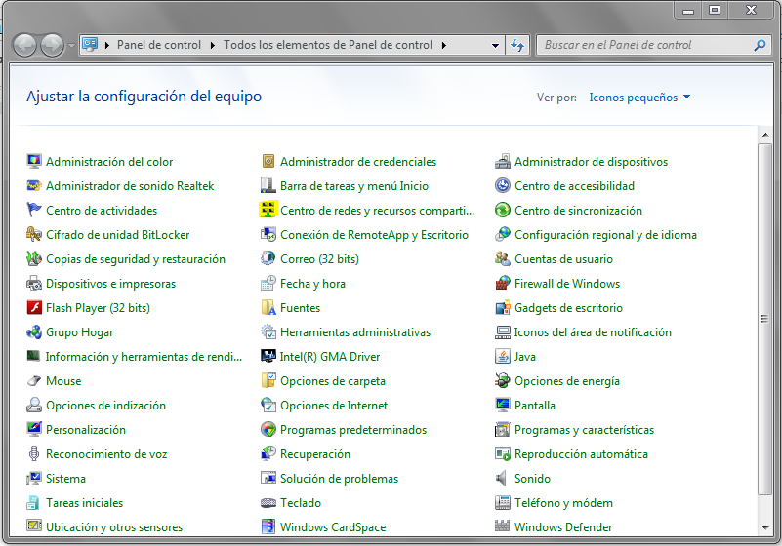

Le damos a configurar una red, para añadir la VPN correspondiente.

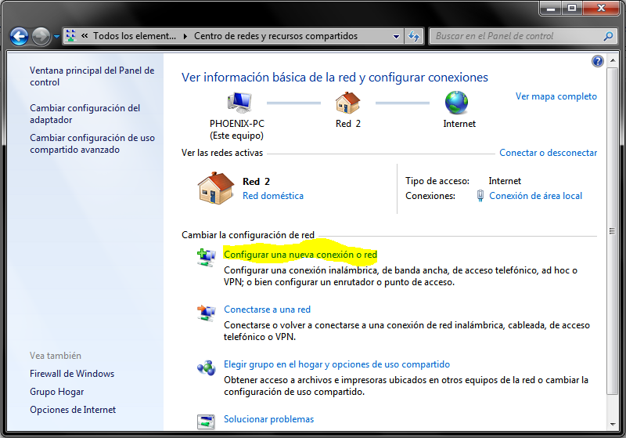

En la ventana siguiente seleccionamos la opción de “conectarse a un área de trabajo”

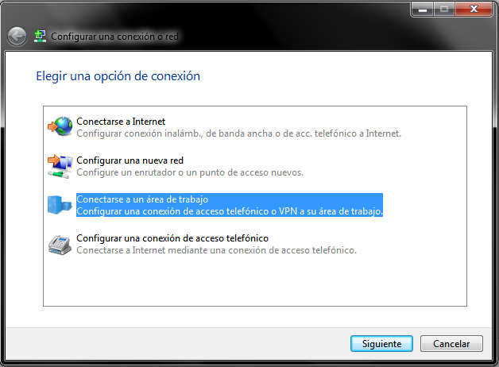

La siguiente acción es seleccionar la conexión a internet para conectarse (primera opción)

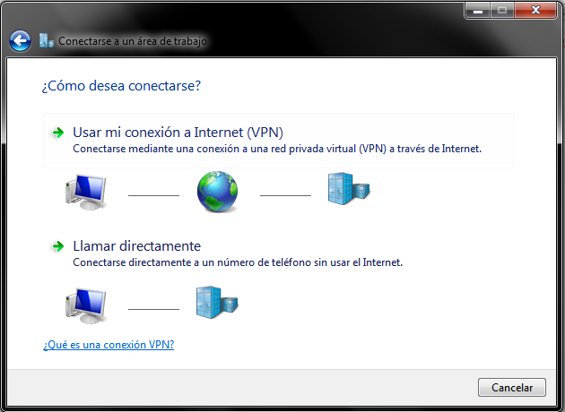

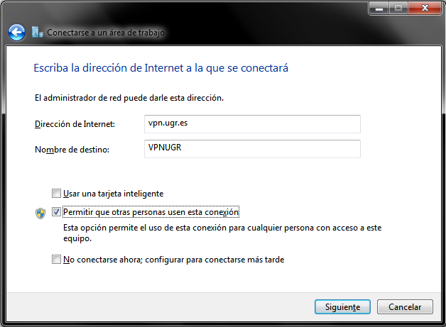Rellenamos la información de conexión de la siguiente manera

Seguidamente tendremos que poner el usuario de conexión (coreo), pero no la contraseña, después le damos a conectar y cancelamos la conexión.

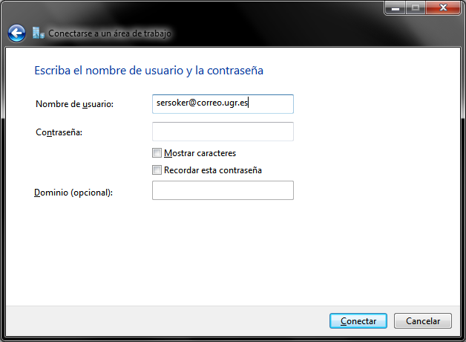

A partir de este momento, para conectarse basta pulsar en “Conectar” en la conexión VPN, haciendo clic previamente sobre el icono de redes de la barra de tareas (o en el menú conectar a una red del panel de control) y poner la contraseña de acceso (más adelante aparece como obtenerla)

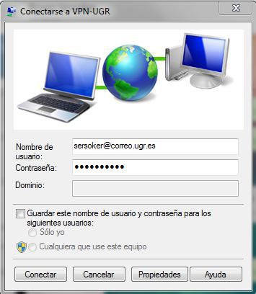

Solicitud Clave Temporal para Conexión VPN

La conexión a la VPN de la UGR necesita de una clave temporal, para obtenerla vamos a:

<https://vpn.ugr.es/>

En esta web pondremos nuestro correo y contraseña y le daremos a obtener clave.

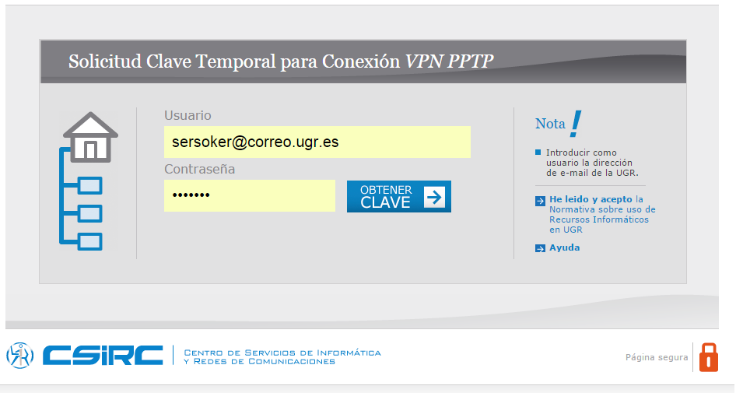

Precaución, a veces en la barra de direcciones aparece un mensaje de “Pop-up bloqueado” o similar, habrá que permitir estas ventanas en esta web para tener acceso a la contraseña.



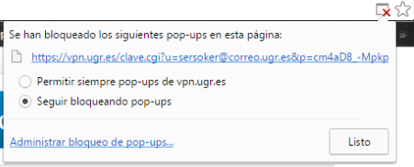

Seleccionaremos la opción permitir.

Si se hace correctamente tendremos una ventana similar a esta con la contraseña necesaria para la conexión.

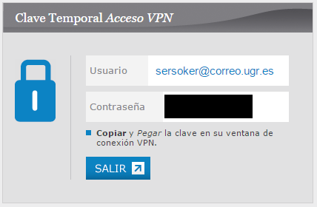

Programas y Conexión atcgrid

Para la conexión Ubuntu dispone de herramientas modo texto para la conexión SFTP y SSH:

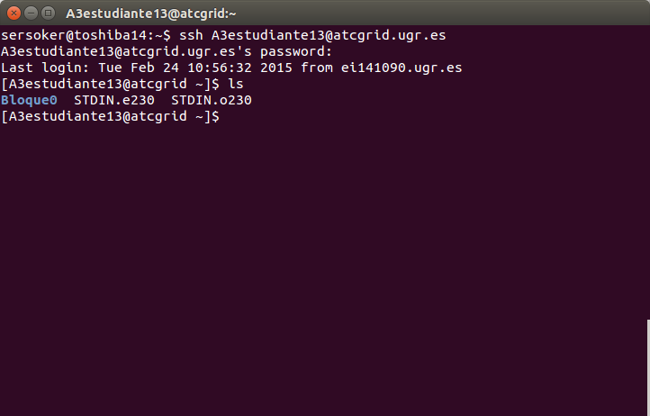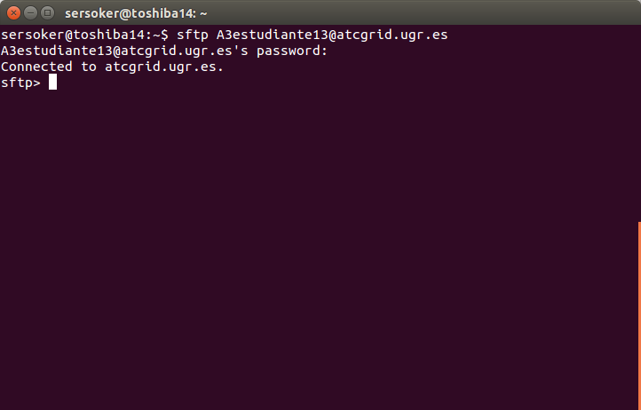

Pero además de esto hay una serie de programas que también pueden facilitar esta conexión tanto en Ubuntu como en Windows.

http://themediahost.de/secpanel/images/secpanel.png SSH SecPanel (Ubuntu)

Una vez configurado, permite el acceso SSH (además de otros) a atcgrid

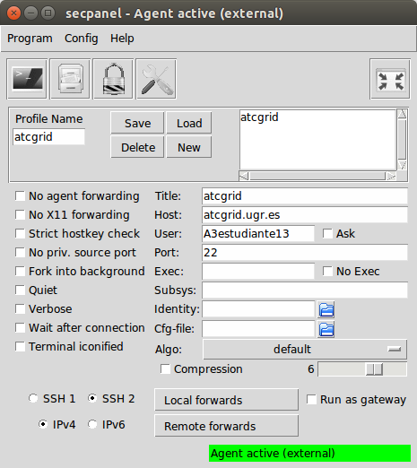

 SFTP Filezilla (Ubuntu y Windows)

Se configura con los parámetros normales y permite la conexión sftp a atcgrid.

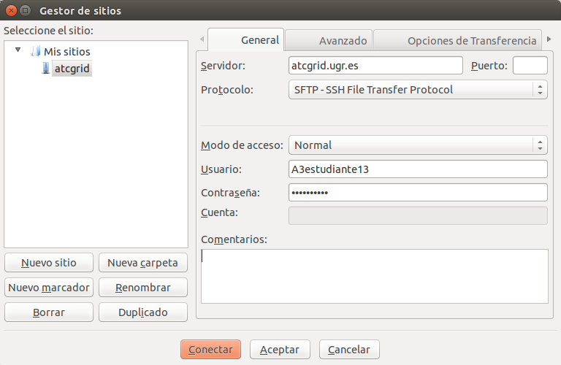

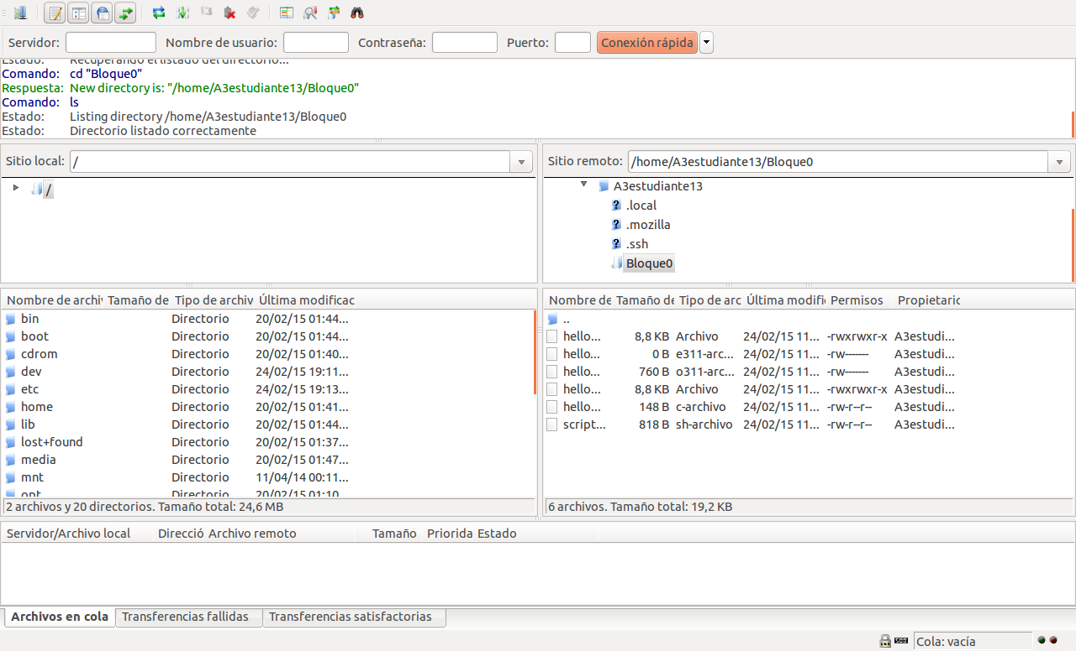

 SSH y SFTP WinSCP(Windows)

Una vez configurado como en las capturas, permite una conexión SSH y SFTP con atcgrid.

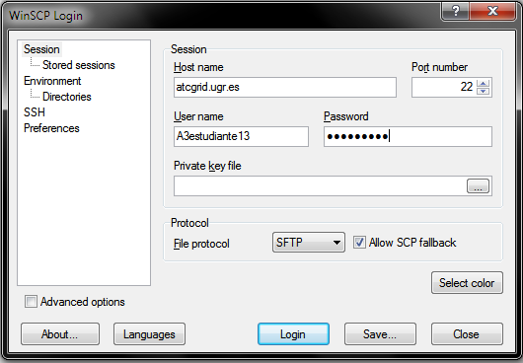

Si ponemos la contraseña saldrá un aviso para decirnos que será almacenada.

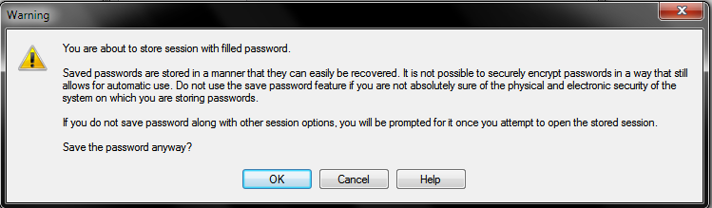

Luego cada vez que iniciemos aparecera la pantalla de conexión con el listado disponible.

